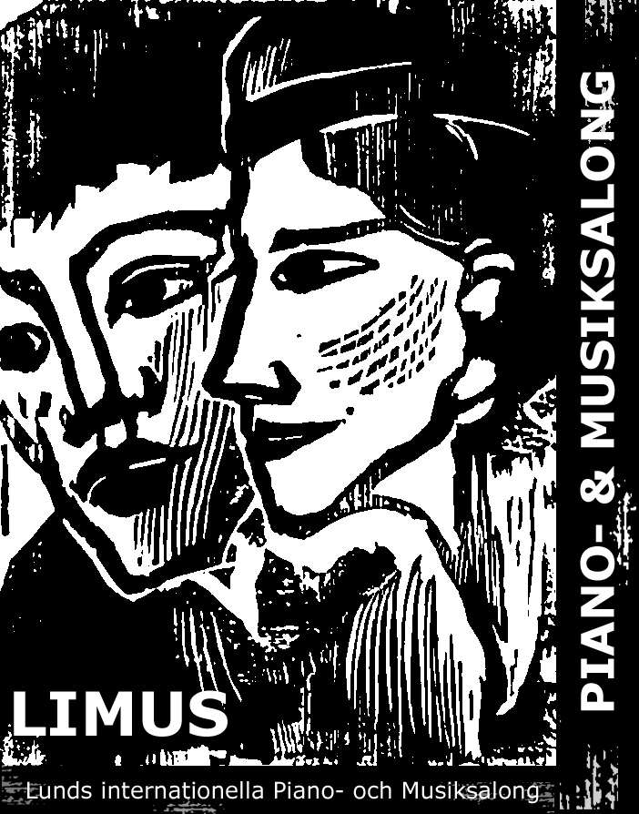
LIMUS
Lunds Internationella Piano- och Musiksalong
info@lundsmusiksalong.se
Möllegatan 8
Margaretavägen 1

Elevbrev mars 2010

Hej,
Ni som kommit till denna termin - hoppa över inledningen eller ta den som historik!
Den plötsliga splittringen av den gamla skolan känns fortfarande tungt. Men samtidigt har förändringarna bemötts utifrån med oväntat stor optimism och framtidstro.
Att lära sig spela ett instrument är personligt. Enbart en ”fri” och privat skola kan erbjuda den flexibiliteten som krävs för att lyckas långsiktigt. Istället för att balansera mellan studiecirklar, cirkelledare och en ideell förening så fokuserar jag nu på nytänkande tillsammans med självständiga professionella musiker och pedagoger. Det blir bäst så för er – och ni är viktigast!
Samtliga gamla samarbetspartner, kommunen, musikhögskolan, universitetet, Ideon, pianofirman Juhl Sörensen i Köpenhamn och Gourmet Lund finns kvar och har visat sitt stöd.
Många har fördömt agerandet där jag med tre veckors varsel kickats från 100% undervisnings- och 27% skolledartjänst. Den svaga punkten var avtalet med Sensus, föreningens stadgar och skillnaden i ambition mellan mig och några av mina fd kollegor Må de nu stjäla mina texter om skolan och lägga ut dem på sin hemsida – jag finns här och jag jobbar för er!
Glad påsk önskar Gabriele

Här kommer lite information om allt som är på gång hos oss.

Delfaktura två:
Ni som inte redan har betalt hela avgiften i januari får med detta brev delfaktura två. Om möjligt så betala omgående och senast 15 april.

Kommande arrangemang:

Lör 10 april kl 17.00 Odeum: Sona pianoforte
Det är ett tiotal av våra mest avancerade unga pianister – som nuförtiden kallas young academy - bjuder på inspiration med klassiska mästarverk. Inträde är 80 kr för alla över 18. Varmt välkomna! Jag bifogar en affisch att sätta upp.

Lör 1 maj kl 13.30 och 15.00, Maria Magdalena Kyrka: Musikfest för hela familjen
Vår klassiker för alla elever: terminens favoritstycken framförs för nära och kära och i pausen omgås man med lite fika och glass.
Ett härligt tillfälle att vänja sig spela live, själv eller tillsammans med andra, känna pirret och belönas av stora applåder.
Eftersom det är just första maj ber vi alla elever att ta med sig några takter av en alldeles egen majvisa – att ge bort till en kompis. Vi samlar in visorna i en korg när man kommer och man ”fiskar man upp” en annan efter konserten.
Det kostar inget inträde, förutom att vi ber om en frivillig avgift till MMkyrkas musikverksamhet.

Internationella musikcertifieringar:
Examinatorn kommer vecka 18. Ett tiotal elever spelar upp på olika nivåer, därtill får vi en del gäster. Att lära sig hur man kreativt förbereder sig inför en prestation är nästan lika värdefullt som de proffsiga bedömningar som görs utifrån internationell standard.

Undervisningsveckor:
Vecka 13 och 14 är undervisningsfria veckor.
Individuellt kan det avtalas reservlektioner eller grupplektioner.
Därefter fortsätter undervisningen v15, 16, 17,18. Reservveckor är 19 och 20.
Grupplektioner:
Det är roligt och lärorikt att spela tillsammans och det ska även fortsättningsvis vara en beståndsdel i utbildningen hos oss. Vi lägger ut tre gemensamma lektioner per termin för de elever som passar ihop. Får man inte tiderna att passa ihop (oftast krävs mycket logistisk goodwill…) eller om man helst vill spela individuellt så är det ok, det också!

Ny anmälningsblankett:
Er gamla anmälan har blivit ogiltig.
Jag ber om att ni fyller i den nya anmälningsblanketten snarast möjligt. Det är så ni säkrar er en plats till nästa termin. Titta på de nya valmöjligheterna i kursutbudet.
Ni kan även redan nu kryssa för sommarkurser, det är ok att sätta två kryss på en och samma blankett.
Priserna har genomgått ett ”momslyft”, dock har jag hållit emot.

Nya lärare och nya instrument att lära sig.
Jag menar inte att någon skulle slopa sitt piano- eller sin gitarrspel – men om din kompis undrar om det finns blockflöjt, saxofon eller dragspel – jo, det finns! Och mera än så!
Grundteamet, Tatiana, Markku och jag har fått utökning med tre fantastiska garvade musiker och pedagoger:
Torbjörn Righard: saxofon, klarinett, blockflöjt, irländsk o nordisk folkmusikensemble.
Kiki Desplat: trumpet, kornett, brassensemble f vuxna, eveil musical för de minsta, jazzpiano.
Edin Bahtijaragic: accordeon/dragspel, Jorden runt ensemble, Klezmer/Balkanensemble.
De kommer snart att presentera sig och kompetensen de tillför på vår nya hemsida.
Därtill är två unga lärare på ingående: Anna Socha för violoncello och Julia Witte för fiol.
Båda dessa kommer precis från musikhögskolan med all ungdomlig kraft det innebär.
Fredrik Schützer fortsätter som lärare för musiklära och gehör.

Ny webbsida
Den senaste månadernas pressade beslutstagande har gjort att ett så litet beslut som det om webbdesignen inte blir av. Snart kommer sidan på www.lundsmusiksalong.se.
Har du bilder så skicka dem till Fredrik: bunnyacid@gmail.com

Annat: hyreskontrakt, inventarier och instrument
De tog sitt pick o pack o stack – över en natt, utan att dessförinnan tala ett enda ord med mig. Jag kom en sön till skolan för att rådgöra med några föräldrar hur man bäst kunde hantera situationen och uppdelningen och möttes att det stod ”PSS har flyttat” på anslagstavlan.
3 pianon, elpianot, 3 whiteboard med notlinjer, en del inventarier, noter och alla fioler var borta. Ärligt talat, jag grät mig genom detta möte. Men tack och lov hade mina kloka tre elevpappor bra tålamod att få mig att se framåt…
Mot alla rykten: Långt innan föreningen ens grundades har jag som privatperson hyrt lokaler från kommunen. Jag har alltid personligt ställt upp som garant för hyran och äger därför också hyreskontrakten. I dec fick Sensus gruppen erbjudandet att stanna kvar mot en symboliskt hyra. När de 7 feb utan förvarning bara flyttade ut stod jag plötsligt med halvtomma lokaler och en enorm hyra. Som tur är har Folkuniversitetet hyrt in sig denna termin. Nästa termin hoppas jag kunna fylla rummen igen med egen verksamhet.
Mer än allt annat saknar jag alla barn och ungdomar som gick för de andra lärarna och som jag ändå varit mån om. Det är hemskt att de bara försvann.
Inventarierna och instrumenten: under många år har jag arbetat ihop sponsorpengar. Det kom från mina elevföräldrar eller firmor där jag och mina elever spelade. Inkommande pengar la jag godtroget i föreningens kassa. Ej anande att jag en dag genom en intrig skulle kunna sägas upp, därmed enligt stadgar förlora medlemskap i föreningen och därmed förlora instrumenten/inventarier. Föreningen kräver allt men signalerar vilja till en förlikning. Tyvärr har de inte accepterat förlikningsförslaget som deras och min medlare hade arbetat fram. Sedan två veckor ligger ett nytt förslag från min sida, det har inte besvarats.
Slutligen: Tack alla underbara små och stora spelare för veckans fina lunchkonsert på BUS!
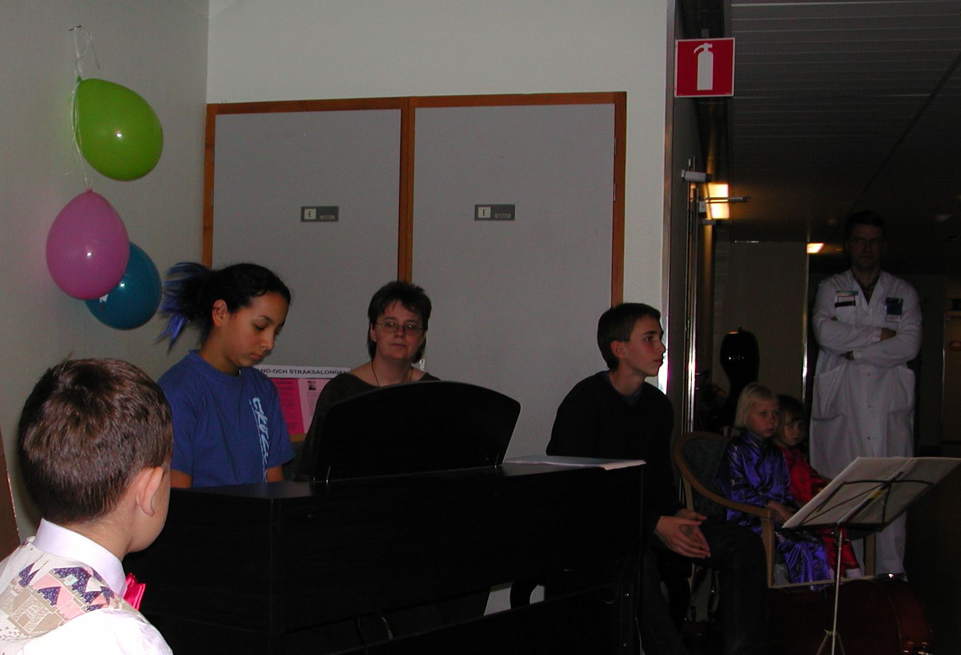Jag har hittat en arkivbild från första sjukhusspelningen med mina
elever. Året är 2000, spelaren heter Antonia Gülfe, hennes far,
läkare, donerade sedan ett piano som finns på BMSL.
Mer musik:
Påskmåndag kl 16.00 i Maria Magdalena kyrka spelar jag och
flera andra en välgörenhetskonsert för Haiti o Chile.Välkomna!

